PROPOSTA PARA FORNECIMENTO DE KITS DE FÍSICA FUNDAMENTAL E MÉDIO

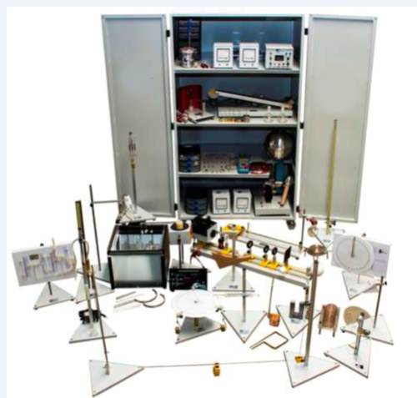
Destinado ao estudo da Mecânica dos Sólidos, Mecânica dos Fluidos, Termologia, Eletricidade, Magnetismo, Eletromagnetismo, Ótica, Oscilações e Ondas.

Contendo os seguintes itens:

- 01 unidade: Plano Inclinado, destinado ao estudo das forcas colineares e coplanares concorrentes, MRUA, equilíbrio de um móvel e forca de atrito estático sobre uma rampa. Confeccionado em chapa de aço, com pintura eletrostática, comprimento de 600mm e largura de 150mm; pês niveladores para ajuste de altura da estrutura; rampa de alumínio com comprimento de 710mm e largura de 80mm com escalas duplas serigrafadas em alumínio, possuindo graduação de 0 a 60mm; indicador de angulo de aço inox com graduação de 0 a 180°, gravado em baixo relevo. Para experimentos de atrito, o sistema possui uma base de alumínio removível, nas medidas de: Comprimento 620 mm x Largura 60 mm x Altura 10 mm x Espessura 2,5mm. O Sistema possui conjunto de acessórios para diversos experimentos, sendo eles: 1(um) Volante, confeccionado em aço cromado para verificação de movimentos unidimensionais; 3 (três) corpos de prova, sendo os mesmos de: - Latão, nas medidas de 25x20x20mm; - Alumínio, nas medidas de: 25x20x20mm; Madeira, nas medidas de 70x70x50mm, utilizados para experimentos de atrito em rampa; 1 Dinamômetro tubular, confeccionado predominantemente em acrílico e latão, com capacidadede 2N, com divisão de 0,2N, possuindo fixador “A” com sistema de rosca para rampa de alumínio; 1 Conjunto de massas aferidas, contendo 3 pesos de 50g com entalhe, confeccionados em latão; 2 carrinhos utilizados em experimentos de principio fundamental da dinâmica, confeccionados basicamente em náilon, aço e latão, possuindo indicadores; um dos carrinhos possui 4 rodas e o outro carrinho possui 2 rodas, com possibilidade de acoplamento do dinamômetro e das massas aferidas;

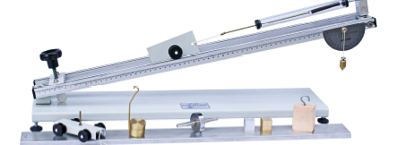

- 01 unidade: Dilatômetro, destinado ao estudo e determinação do coeficiente de dilatação linear em determinados corpos de prova. Confeccionado em chapa de aço, com pintura eletrostática, comprimento de 700 mm e largura de 150 mm, Possui pês niveladores rosqueáveis para ajuste de altura do sistema. Possui suporte para relógio comparador acoplado ao sistema, nas medidas de: Comprimento 120mm x Largura 100mm x Altura 40mm. Características do relógio comparador: Capacidade: 0-1mm; Diâmetro do mostrador: O58mm; Graduação: 0,001mm; Mostrador: 0-100-0; Exatidão: } 0,005mm. Possui fixadores 1 e 2 com rosca, confeccionados em latão, disposto sobre a chapa de aço para fixação do corpo de prova. O fixador 2 possibilita ajuste de fixação, podendo ser ajustável em 3 posições diferentes do sistema; 335mm, 435mm e 535mm. Entre os fixadores, o sistema possui escala graduada de 0 a 535mm para extração das medidas de dilatação; haste de inox de 12,4mm de O e 350mm de comprimento para acoplamento da pinça com mufla para balão de fundo chato com capacidade para 250ml. Acompanha o sistema 1 (um) aquecedor elétrico de 800watts e 220 volts e consumos aproximado de 0,8 kw/h; 4 corpos de prova para medidas de dilatação, sendo os mesmos de: Latão, Alumínio, Ferro e Vidro, todos os corpos de prova possuem comprimento de 650mm; 2 (dois) termômetros de -10 a 110°C; conjunto de dissipadores com mangueiras de silicone e rolhas de furacão longitudinal e furacão em “T” para conexão dos dissipadores e termômetros; 3 dissipadores em latão possuindo comprimento de 70mm, 100mm e 150mm. Principais Experimentos: Determinação do coeficiente da dilatação linear α de diferentes materiais; Determinação do comprimento inicial LO dos corpos de prova;
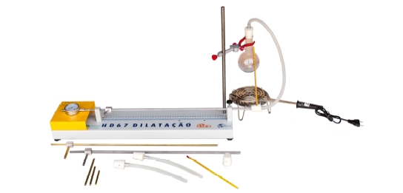

- 01 unidade: Banco Ótico conjunto para o estudo da ótica física e geometria. Uma base de aço, com pintura eletrostática na medida de 1000 x 165 x 250 com trilho central duplo em alumínio com escala graduada 0 a 1000 mm, para ajuste dos suportes das lentes, painel de aço com tripé e disco metálico com escala de 0 a 360 graus serigrafadas e uma escala adesiva 0 a 100 mm em 03 direções. Possui fonte luminosa de feixe direcional com ajuste focal com uma lente de plano convexa de 08 dioptrias e fonte chaveada bivolt com entrada 127v/220v e saída 12 VDC de 0 ~3A; Conjunto de lentes com 03 suportes para os trilhos de alumínio, composto por: Filtro azul; Filtro vermelho; Filtro verde; Lente plano convexa 4D; Lente plano convexa 8D; Lente biconvexa 10D; Lente biconvexa 20 graus; Espelho côncavo-convexo; 02 lentes polaroide. Conjunto de lentes de acrílico, com 09 pecas (côncavo, bicôncavo, convexo, biconvexo, prisma de 60o, prisma de 90o, retângulo, trapézio e meio-circulo) e manta magnética para fixar no painel; Um conjunto de diafragmas com suporte para os trilhos, com ranhuras vazadas de I, III, IIIII e F; Duas esferas de isopor com suporte, para simulações de eclipses; Experimentos: Fundamentação teórica básica; Sombra e penumbra; Simulação de eclipses; Reflexão e suas leis; Espelhos planos; A formação de imagem num espelho plano; Numero de imagem entre dois espelhos que formam um angulo entre si; Reflexão múltipla em espelhos planos; Formação de imagens nos espelhos côncavos; Refração; Prismas; Dispersão da luz; Lentes esféricas; Lentes convergentes; Lentes divergentes; Vigência ou convergência; Formação de imagens nas lentes convergentes; Formação de imagens numa combinação de lentes.

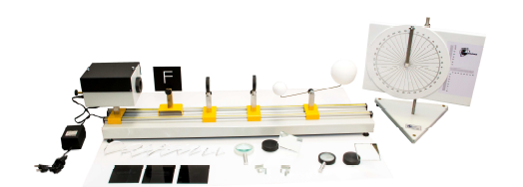

-01 unidade: Fonte de Alimentação CC - 02 Mostradores digitais de 3 dígitos de fácil leitura para
apresentação simultânea da tensão e corrente de saída; Alta estabilidade e baixo ripple; duas saídas variáveis: 0~32V DC, 0~3A; uma saída fixa: 5V DC - 3A; Ajuste de tensão e corrente através de potenciômetros de precisão (multioltas); Configuração dos modos serie e paralelo através do painel frontal (tracking); Botão para habilitar as saídas; Indicadores de operação; Capacidade de operação continua mesmo nas condições de máxima carga; Resfriamento com ventilação forcada; Circuito de proteção de sobrecarga; Consumo aproximadamente de 350W; Isolação entre chassis e terminal de saída; Resolução de tensão: 0,1V; Resolução de corrente: 0,01A. -
-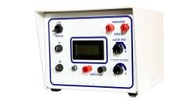
- 01 unidade: Voltímetro Digital, Utilizado para medição de tensão elétrica em circuitos simples. Escala de medição entre 0 e 40 Volts. Estrutura em plástico e mostrador indicando o erro de medida do equipamento.

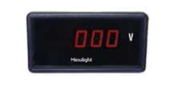
- 01 unidade: Amperímetro Didático, aparelho utilizado para medição de correntes elétricas. Pilhas
incluídas. Medição digital de intensidades entre 0 e 10 Amperes. Indicativos de precisão decimal.
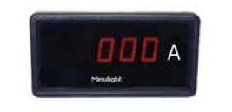
- 01 unidade: Miliamperímetro, destinado para medição de intensidades de corrente elétrica em circuitos básicos. Possui mostrador digital e estrutura em plástico com pilhas alimentadoras. Escala entre mínimos de -200 mA e máximas de + 200mA. Precisão do equipamento mostrada no manual de uso.
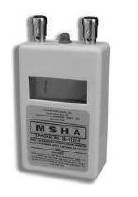

- 02 unidades: Dinamômetro transparente em acrílico, destinado para utilização em experimentos de mecânica básica. Construídos em acrílico transparente e limites de medição de forcas mecânicas entre os limites de 0 a 2N e precisão entre 0,01 e 0,05 N.
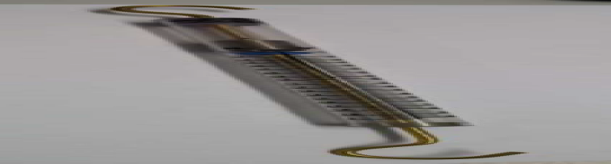

- 02 unidades: Dinamômetros transparentes em acrílico, para utilização na medição de forcas mecânicas. Construído em acrílico transparente e limites de forcas aplicadas entre 0 e 10N, com precisão entre 0,1 e 0,5N.

- 01 unidade: Cuba de Ondas eletrônica, confeccionado basicamente em aço, alumínio, inox, vidro e náilon. Possui estrutura externa confeccionada em aço, com pintura eletrostática anticorrosiva, nas medidas de: C x L x A = 400 x 400 x 310 mm, Em sua estrutura interna o sistema possui painel espelhado reflexivo, fixado diagonalmente e sistema corrediço de ajuste; cuba acrílica sem emendas internas para realização dos experimentos, possuindo abas externas para encaixe no sistema; painel de vidro frontal, fosco, com escala projetável centimetrada e serigrafadas para visualização dos resultados, possuindo zero central. Juntamente ao sistema acompanha luz estroboscopica, fixada em haste de inox com base triangular confeccionada em aço, com pintura eletrostática anticorrosiva e 03 pés niveladores de altura, possuindo medidas aproximadas de: C x L x A = 300 x 330 x 730 mm . A luz estroboscopica possui sistema para ajuste de altura e cabo de 2 metros com pinos “banana” para conexão ao frequencimetro.
Acompanha o sistema vibrador de ondas fixado em duas hastes de inox, com base triangular confeccionada em aço, com pintura eletrostática anticorrosiva e 03 pés niveladores de altura, nas
medidas de: C x L x A = 300 x 330 x 730 mm . O vibrador de ondas e confeccionado em estrutura
quadrangular de aço e possui ajuste de nivelamento de altura junto as hastes, possui em sua extremidade ponteira dupla e simples para realização dos ensaios junto a cuba acrílica, possui cabo de 2 metros com pinos “banana” para conexão ao frequencimetro. Junto ao sistema acompanha frequencimetro confeccionado em base de aço, nas medidas de: C x L x A = 260 x 90 x 150 mm, possuindo chave liga/desliga, ajuste para frequência de luz e áudio, com display de LED digital, possibilidade de ajuste fino e de ajuste grosso, controlados através de potenciômetro frontal, bornes para conexão da luz estroboscopica e do vibrador de ondas (áudio) em sua parte traseira, frequência de 0 a 400 Hz, 110 e 220 VAC, cabo de forca com conector macho de 3 pinos. Acessórios que acompanham o sistema: Conjunto de anteparos, composto por: 04 anteparos retos e 02 anteparos curvilíneos.
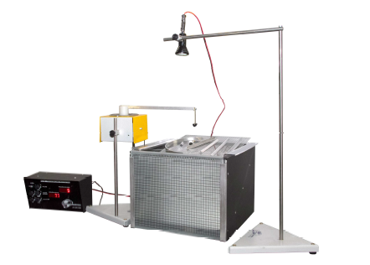

- 01 unidade: Cilindro de Arquimedes c/ expuxômetro, destinado ao estudo do principio de Arquimedes. Composto por 1 dinamômetro tubular de limites entre 1 e 5N, com precisão entre 0,01 e 0,05N; 1 haste metálica com comprimento entre 500 e 800mm, com base em aço e mufla com haste para pendurar o dinamômetro. Acessórios: 1 Cilindro de Arquimedes em nylon, com comprimento aproximado de 80mm e diâmetro interno aproximado de 30mm; 1 corpo de prova cilíndrico em nylon, com comprimento aproximado de 60mm e diâmetro aproximada de 25mm, com gancho para suspensão; 1 corpo de prova cilíndrico em alumínio, com comprimento aproximados de 40mm e diâmetro aproximado de 15mm, com gancho para suspensão; 1 corpo de prova cilíndrico de cobre, com comprimento aproximado de 40mm e diâmetro aproximado de 15mm, com gancho para suspensão.
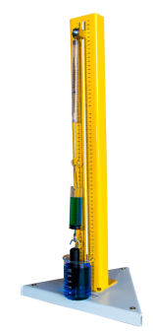
- 01 unidade: Painel hidrostático, destinado a realizar o estudo do principio de Stevin Pascal e pressão em vasos abertos e fechados (estudo da hidrostática). Confeccionado basicamente em aço, vidro, alumínio, inox e náilon. O sistema e constituído em forma de painel, possuindo base triangular em aço, com pintura eletrostática anticorrosiva e 03 pés com nivelamento de altura. Possui as medidas aproximadas de: C x L x A = 400 x 330 x 420 mm; haste central, confeccionada em aço inoxidável e painel para fixação de tubulação confeccionado em aço, possuindo sistema articulável e ajuste corrediço de altura através de manipulo sapata. As tubulações de vidro borosilicato de alta resistência são articuladas de forma estratégica e acopladas ao painel, permitindo a extração e precisão de diversos resultados e medidas de pressão. Sua fixação e realizada através de presilhas em náilon de alta resistência e durabilidade. As
conexões entre as artérias de vidro são realizadas através de tubos siliconados, altamente vedantes para evitar vazamentos. Disposto pela estrutura do painel encontram-se diversas escalas graduadas
serigrafadas para observação das diferentes medidas e resultados em cada tubulação. O sistema possui haste auxiliar para obtenção de resultados, confeccionada com base triangular em aço, com pintura eletrostática anticorrosiva, 03 pés com nivelamento de altura, nas medidas de: C x L x A = 300 x 330 x 720 mm, possuindo duas hastes, sendo uma delas em aço inox e a outra em perfilado de alumínio possuindo internamente escala graduada; artéria para medida de pressão acoplada juntamente a haste de aço inox, com ajuste de altura e nivelamento através de manipulo sapata. Acessórios que acompanham o conjunto: 01 copo de Becker de 250 ml; 01 seringa de 20 ml.
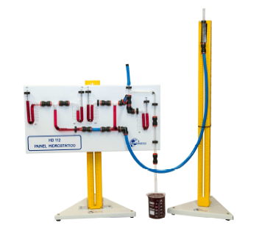

- 01 unidade: Balanço magnético, confeccionado em acrílico, latão e cobre. Dimensões aproximadas do conjunto: C x L x A = entre mínimo de 100 x 150 x 100 e máximo de 150 x 200 x 180 mm, Base confeccionada basicamente em acrílico; pés niveladores com ajuste de altura; sistema de conexão centralizada ao balanço para acoplagem da haste de duplo ima, com possibilidade de ajuste. Principais acessórios do conjunto: Condutor móvel; haste para balanço; Balanço condutor; Motor elementar, confeccionado em cobre, para visualizações do principio de motor elétrico.

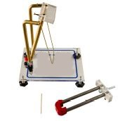

-01 unidade: Painel para associações de resistores, confeccionado em painel de acrílico, múltiplos bornes, resistores específicos, diodo e potenciômetro; três pontes elétricas especiais para derivações com pinos de pressão; conectores de pressão com soquete e lâmpada baioneta. Características elétricas: Opera com tensão entre 0 e 5 V. Experimentos: Familiarização com o código de cores (para a identificação de um resistor comercial); Lei de OHM; Identificação de um resistor NAO-OHMICO; Associações de resistores em serie; Associações de resistores em paralelo; Associações mistas de resistores; Resistor variável (o potenciômetro); Resistencia oferecida por diodo; Montagem, medições e potencias elétricas em circuitos mistos.

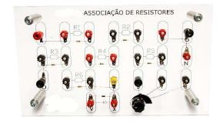

- 02 Calorímetros didáticos de agua destinado a determinação do calor especifico de uma substancia e determinação do equivalente mecânico do calor (J). Construído em um reservatório de vidro com duplos vasos térmicos com capacidade para 250 ml, sistema possui agitador e resistor de fio de substituição rápida e 02 bornes externos. Acompanha termômetro e 02 corpos de prova confeccionados em latão e alumínio. Características elétricas: Alimentação: 220 VAC.
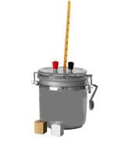

-01 unidade: Conjunto para lançamentos horizontais, confeccionado basicamente em aço, alumínio e MDF. Medidas aproximadas do sistema: C x L x A = 300 x 330 x 510 mm, O sistema possui base triangular confeccionado em aço com pintura eletrostática anticorrosiva e 03 pés niveladores de altura; haste em perfilado de alumínio fixada juntamente a base, com possibilidade de desarticulação através de fixador inferior; rampa para lançamento do corpo de prova confeccionada em MDF, possuindo escala adesiva centimetrada verticalmente e graduada horizontalmente para visualização de resultados. A rampa possui sistema articulável e com ajuste de altura. O conjunto possui sistema eletromagnético para disparo do corpo de prova, com duplo borne para conexão junto a chave de disparo, possibilidade de ajuste corrediço de altura e comprimento, tanto para movimentos horizontais, quanto verticais; chave inversora para disparo do corpo de prova, possuindo cabo duplo com 2 metros de comprimento e conexão através de
pinos “banana”, com fonte e led indicador de acionamento do sistema. Acompanha o conjunto os seguintes acessórios: 02 esferas metálicas (corpo de prova) com diâmetros de O24 e O13 mm; 01
cronometro digital manual.
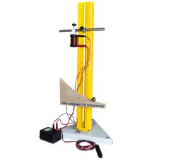

- 01 unidade: Aparelho Rotacional, destinado ao estudo do movimento circular uniforme, orbita dos planetas referencias e movimento harmônico simples, com disco de acrílico com diâmetro entre 20 e 30 cm, referencias identificadas e acionamento elétrico do movimento do disco com ajuste de velocidade.

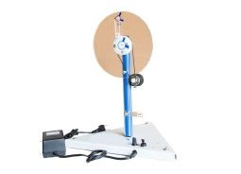

- 01 unidade: Gerador Eletrostático de Van de Graff - destinado ao estudo da Lei das cargas, eletrizações por atrito, contato, indução, descargas em gases a alta pressão, configuração de linhas de forca, etc. Confeccionado em base de aço com pintura eletrostática nas medidas de 700 x 100 x 10 mm, pês niveladores, luz indicadora. Possui esfera condutora removível de alumínio, possuindo 250 mm O com conexão para aterramento. Torre isolante principal em acrílico; chave de desliga - mento geral fixada na base; borne e controlador de velocidade eletrônico de rotação do motor; correia chata na cor azul com proteção parcial contra contaminação e sujidades, 02 palhetas passiveis de regulagem para atrito e roletes de nylon e latão; bastão auxiliar com esfera medindo 100 mm de O e cabo com pino banana; motor elétrico de 7000RPM – 0,5A - 220V ou 110V, conforme região do cliente. Possui conjunto de eletrodos com cuba acrílica. Potencial: 400kV. Acompanha manual de instruções com sugestões de experimentos. Principais experiências: Distribuição de cargas elétricas nos corpos; principio do funcionamento do eletroscópio de folha; torniquete elétrico; descarga elétrica e atmosférica; linhas de forcas em um campo elétrico com eletrodos; Experiências adicionais com Gerador de Van de Graaff: Utilizando condensador de placas paralelas; Utilizando uma lâmpada incandescente;
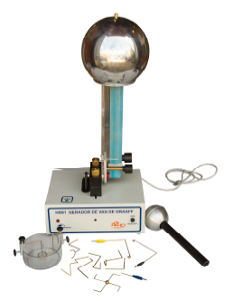

- 01 unidade: Mesa de Forca, destinado ao estudo de Composição e decomposição de forcas; Adição de vetores. Confeccionado basicamente em aço, latão, alumínio e náilon. Medidas aproximadas da mesa principal de forcas: C x L x A = 360 x 330 x 220. A mesa principal de forcas e composta por base triangular, confeccionada em aço, com pintura eletrostática anticorrosiva e 03 pés niveladores de altura; possui haste de conexão entre base e disco superior confeccionada em latão, possuindo calibre de grande resistência; disco superior confeccionado em aço, possuindo escala para leitura de ângulos serigrafadas, com angulação de 0 a 350 mm; possui 03 roldanas (polias) de baixo atrito com sistema de fixação através de manipulo sapata, permitindo a variação de posicionamento das roldanas por diversos pontos do sistema; 03 ganchos para suporte de massas, confeccionados em latão, contendo 09 massas de 50g cada; 03 fios de alta resistência de barbante, possuindo em ambas as pontas ganchos para conexão aos suportes de massas e ao anel metálico centralizador; anel metálico centralizador, para centralização dos corpos de prova junto ao pivô central. Acompanha o conjunto: haste suplementar, confeccionada com base triangular de aço, com pintura eletrostática anticorrosiva e 03 pês niveladores de altura, nas medidas de: C x L x A = 300 x 330 x 430 mm; haste em perfilado de alumínio com fixador para dinamômetro; acompanha 01 dinamômetro tubular com base acrílica, com escala em baixo relevo e mola aferida, capacidade de carga de 10N e divisão de 0,1N.

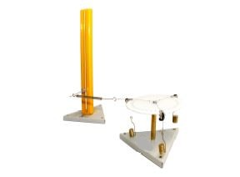

- 01 unidade: Transformador desmontável, destinado ao estudo do campo magnético, indução magnética, solenoides, bobinas, transformadores, etc. Conjunto composto por: uma espira quadrada, uma espira circular, uma espira com dois fios paralelos, uma mesa com junção para espiras, um solenoide com base acrílica (projetável com posicionadores impressos), um conjunto de barras laminadas (armaduras) em forma de U e I, um tripé com espera para ancoramento (isolantes e amortecedoras), um perfil de ancoramento, um manipulo de fixação, uma bobina de 6 espiras, uma bobina de 300 espiras, uma bobina de 600 espiras, conexões com trilhos paralelos, dois balanços, uma lâmpada com soquete, extensões e garra jacaré

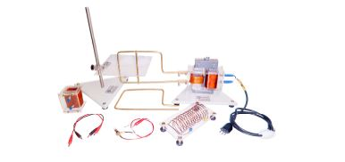
- 01 unidade: Conjunto de ondas estacionarias em uma corda, destinado ao estudo de ondas mecânicas numa corda, por ação de gerador de áudio. Composto basicamente em aço, náilon e alumínio. Medidas aproximadas do conjunto: Comprimento 2000 mm x Largura 200 mm x Altura 200 mm Conjunto composto por: 01 alto-falante, 01 gerador de áudio, 01 corda e 01 oscilador estroboscópio de duplo canal. Sugestão de experimentos: Ondas Estacionarias unidimensionais; Comprimento de Onda; Fenômeno de no e ventre; Velocidade propagação de onda em uma corda; Frequência de oscilação; Amplitude.
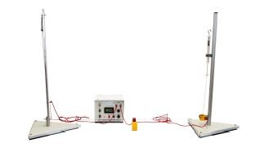

- 01 unidade: Painel para Lei de OHM, conjunto destinado ao estudo da resistência elétrica e suas relações com o comprimento, natureza do material e a área da sua secção reta. Confeccionado basicamente em chapa de aço reforçado, com pintura eletrostática anticorrosiva. Dimensões aproximadas: C x L x A = 1000 x 170 x 40 mm Possui 04 pês niveladores de altura; 20 bornes interespacados; escalas serigrafadas com demarcações de 0 a 900 mm; 05 fios resistivos em diferentes materiais, sendo: 01 fio de ferro, 02 fios de cobre e 02 fios de níquel em variados diâmetros. Alguns ensaios propostos: Lei de OHM: Resistencia elétrica; Lei de OHM: Relação entre a resistência elétrica e as dimensões do condutor.

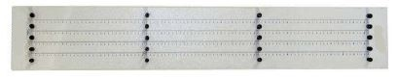

- 01 unidade: Pendulo simples, confeccionado basicamente em aço, alumínio e náilon. Dimensões aproximadas de: C x L x A = 300 x 330 x 1002 mm . Possui base triangular, confeccionada em aço, com pintura eletrostática anticorrosiva e 03 pês niveladores de altura. Fixado a base, o sistema possui haste em perfilado de alumínio, possuindo escala centimetrada interna para visualizações de resultados dos ensaios; possui duas polias (roldanas) de baixo atrito, confeccionadas em náilon; manipulo conectado junto a roldana inferior para ajuste de altura do fio; fixador metálico em sua extremidade superior para acoplamento do fio e distanciamento da haste. O fio de testes e confeccionado em material de alta resistência e possui corpo de prova em sua extremidade confeccionado em latão para equilíbrio do fio. Acompanha o conjunto os seguintes acessórios: 01 Cronometro manual digital; 02 Corpos de prova extras confeccionados em alumínio e chumbo.
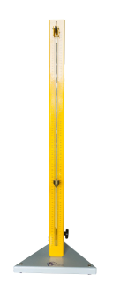
- 01 unidade: Conjunto para propagação de calor para condução e conversão, confeccionado basicamente em aço, alumínio, náilon e vidro. Dimensões aproximadas do conjunto: C X L X A = 200 x 300 x 230 mm . Possui base quadrangular, confeccionada em aço, com pintura eletrostática anticorrosiva e 04 pés niveladores de altura; possui biombo de alta resistência para proteção da lâmpada e conservação do calor; fixado ao biombo, internamente, possui ventoinha com centralizador; fixador vertical, acoplado diretamente a base do conjunto; juntamente ao fixador vertical possui canaleta horizontal para inserção dos corpos de prova, com possibilidade de ajuste direcional através de manipulo sapata . Possui suporte para lâmpada fixado junto a base; lâmpada de 100 watts com voltagem 110 ou 220 VAC, conforme área do cliente; cabo de forca com conector macho de três pinos e chave liga/desliga com identificação, para acionamento e desligamento do sistema elétrico. Acessórios que compõem o conjunto: 01 vela; 05 esferas (corpos de prova) para realização dos experimentos.
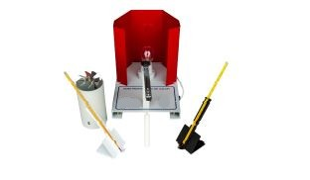

- 01 unidade: Dinâmica das Rotações: Equipamento que permite a verificação do movimento angular, experimentos ligados à dinâmica das rotações e o estudo do principio de Inercia. Confeccionado basicamente em aço e náilon. Possui base de aço, com 04 pês niveladores de altura, possuindo pintura eletrostática anticorrosiva; disco Prandtl giratório de aço reforçado com O 500 mm, capacidade para 200 Kgf. Garantia de 02 anos. Acompanha planilha check list para checagem de material. Manual de instruções com sugestões de experimentos. Acessórios: 02 Halteres de 2 kg; 01 Roda de bicicleta com suporte.
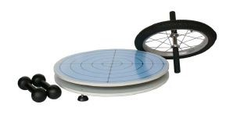

- 01 unidade: Lei de Hooke: Destinado ao estudo da constante de molas. Confeccionado basicamente em aço, alumínio, náilon e acrílico. Dimensões aproximadas do conjunto: C x L x A = 300 x 330 x 750 mm O equipamento possui base triangular em aço, com pintura eletrostática anticorrosiva e 03 pês para nivelamento de altura; haste confeccionada em perfilado de alumínio e fixada diretamente a base, com possibilidade de desencaixe através de parafuso conector; escala milimetrada confeccionada em alumínio, serigrafadas e fixada na parte interna do perfilado para visualizações e resultados dos ensaios. Possui fixador em sua extremidade superior, para fixação de placa acrílica; composto por duas placas acrílicas – superior e inferior – com ganchos acopláveis e fixados para conexão das molas de ensaio. O conjunto e composto por 03 molas de 2N para diversas visualizações de resultados; possui conjunto de pesos confeccionado em latão, contendo 03 pesos de 50g com gancho para encaixe.

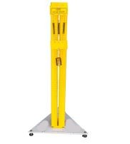
- 01 unidade: maquina de Atwood com 05 sensores e cronometro digital, equipamento utilizado para experiências de movimentação em corpos de prova, em MRUV. Determinação da aceleração de movimento dos corpos e intensidade da forca feita nas cordas durante o movimento. Equipamento confeccionado em estrutura de aço, contendo base com pês niveladores. Medidas aproximadas do conjunto: Altura 1600 x Largura 400 x Comprimento 500 mm . O conjunto contem torre com escala milimetrada de 0 a 1500 mm para ajuste de posicionamento dos sensores; 05 sensores foto elétricos de altura ajustável a torre, para medidas de ate 04 intervalos de tempo; cronometro digital para registro de 04 intervalos, bivolt. O conjunto contem 02 (duas) roldanas confeccionadas em alumínio, nos diâmetros de 100 e 200 mm facilmente cambiáveis ao sistema; conjunto de pesos para realização dos ensaios, contendo 04 pesos de 50, 100, 200 e 300 gramas confeccionados em latão; eletroímã com fonte para disparo dos pesos e realização dos ensaios
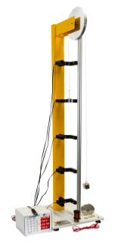

- 01 unidade: Conjunto para Mecânica Estática dos Sólidos, Conjunto destinado ao estudo lançamentos de esferas de aço e conservação de energia mecânica, associação de molas e comprovação da lei de Hooke, experimentos de roldanas fixas e moveis e dinamômetro de 2N. Confeccionado basicamente em aço, náilon, MDF e latão. Medidas aproximadas do sistema: C x L x A = 300 x 330 x 850 mm . Possui base triangular de aço com pintura eletrostática anticorrosiva, 03 pês com regulagem de altura; haste de aço com fixação através de sistema M5; rampa para lançamento do corpo de prova confeccionada em MDF, possuindo escala adesiva centimetrada verticalmente e graduada horizontalmente para visualização de resultados. A rampa possui sistema articulável e com ajuste de altura. O conjunto possui sistema eletromagnético para disparo do corpo de prova, com duplo borne para conexão junto à chave de disparo, possibilidade de ajuste corrediço de altura e comprimento, tanto para movimentos horizontais, quanto verticais; chave inversora para disparo do corpo de prova, possuindo cabo duplo com 2 metros de comprimento e conexão através de pinos “banana”, com fonte e led indicador de acionamento do sistema; conjunto de roldanas confeccionadas em náilon para experimentos de roldanas fixas e moveis; conjunto de 03 molas para ensaios de Lei de Hooke e constante elástica e inelástica de molas; dinamômetro tubular de 2N com escala graduada de 0,02N; placa superior em aço para a fixação do sistema de roldanas e molas, possuindo ajuste de altura; conjunto de pesos em latão para diversidade de ensaios. Acompanha o conjunto os seguintes acessórios: 02 esferas metálicas (corpo de prova) com diâmetros de O24 e O13 mm; 01 cronometro digital manual.

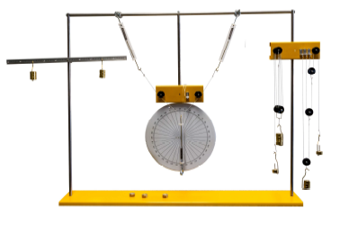

- 01 unidade: Queda livre com cronometro digital e 05 sensores. Conjunto destinado ao estudo da queda livre e movimento retilíneo uniformizado variado (MRUV) que ocorre na posição vertical de diferentes corpos de prova (esferas) de diferentes diâmetros. Confeccionado em base triangular de aço, com pintura eletrostática, pês para ajuste de altura da base, uma haste principal de alumínio com comprimento de 1200 mm, com escala graduada de 0 a 1200 mm, para ajuste da altura dos sensores, 05 sensores foto transistores preta, com parafuso sextavado M5 para ajuste de altura e fixação dos sensores, cabos RJ11 para conexão e comunicação dos sensores com o cronometro digital, um eletroímã com dispositivo individual de acionamento, um suporte para captação das esferas fixado na parte frontal inferior da haste principal, um conjunto de corpos de prova (esferas) com diferentes diâmetros. Acompanha o sistema Cronometro Digital de 4 Intervalos.

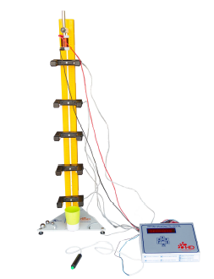
- 01 unidade: conjunto de equilíbrio estático, Destinado a estudar o equilíbrio estático de uma barra homogênea submetida a um sistema de forcas coplanares não concorrentes. Confeccionado em alumínio, base triangular em aço com pintura, base com indicador de nível e conjunto de pesos com 03 massas entre 40 e 80g.
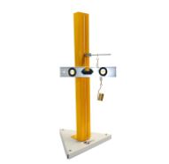
-01 unidade: Modulo de Young, destinado a determinação do modulo de Young em fios metálicos contendo torre de três hastes com: suporte, identificações de posições, sapatas niveladoras e Amortecedoras; cabeçote superior feito em aço com sistema de engate rápido do corpo de prova, soquete guia cilíndrico e guia orientadora, afastador para as hastes; mesa de suporte, aplicador da força deformante no fio com sistema de engate rápido do corpo de prova, soquete guia e orientadora, fixadores do sistema tracionador, suporte sustentação da carga, hastes guias paralelas, base de apoio da carga com pino guia; seis massas de acoplamento rápido; alinhadores da carga, sistema de proteção do instrumento de medida, painel de fixação do instrumento de leitura; medidor de elongacao com resolução entre 0,05 e 0,5mm; escala vertical com resolução entre0,5 e 2 mm, nível circular, três corpos de prova.
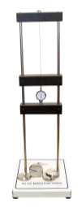
- 01 unidade: conjunto de roldanas: Equipamento desenvolvido para o aluno identificar a função de uma roldana, realizando experimentos de uma roldana fixa e uma roldana móvel com uso de um
dinamômetro e conjunto de pesos. Confeccionado com base triangular de aço com pintura eletrostática, haste de perfil com régua graduada, painel roldana fixa, conjunto de roldana móvel, dinamômetro de valor entre 1N e 5N e dois conjuntos de pesos com gancho.
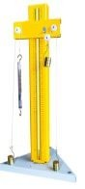
-01 unidade: Conjunto de Figuras Planas: Destina-se ao estudo e verificação experimental da localização do centro de gravidade e suas propriedades como ponto de apoio para corpos suspensos. Conjunto composto de figuras de madeira (MDF) em forma de trapézio, quadrado, losango, quadrada vazada, circular vazada, circular grande, base triangular de aço com pintura eletrostática e haste de alumínio com régua graduada.

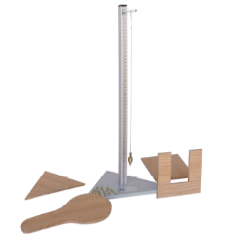
-01 unidade: Looping Didático: Equipamento desenvolvido para realizar estudo conservação de energia e lançamento obliquo. Confeccionado em base de aço, duas hastes para acomodação do trilho do Looping e esfera de aço. Tamanho de 1000 mm x 800 mm x 300 mm e máximo de 1500 mm x 1000 mm x 500 mm .
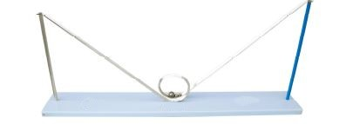

-01 unidade: Plano de Packard, destinado a demonstrar o movimento que será executado por uma esfera, seja em eixo horizontal ou vertical, e assim sendo, faz-se uma estimativa de aceleração da gravidade local. O aparelho e confeccionado em aço, com pintura. O sistema possui uma rampa de madeira que se encontra presa na parte superior esquerda do mesmo, por esta rampa lança-se, sobre o plano, uma esfera de aço que entra com direção, praticamente horizontal. Se colocarmos sobre a placa de vidro plano uma folha de papel com escala graduada e sobre esta uma folha de papel carbono, verificaremos que sobre o papel com escala graduada ficara marcada a trajetória da esfera em queda. Tamanho de 1300 mm x 900 mm x 4500 mm .
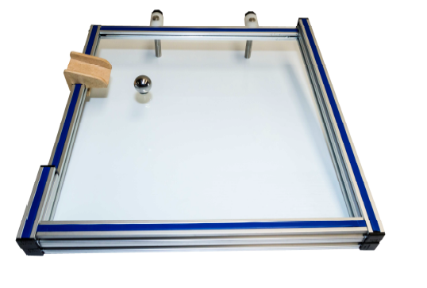

CONDIÇÕES DE FORNECIMENTO

- INCLUSO: Montagem e treinamento onde serão entregues os kits didáticos, com duração
mínima de 3 horas/aula.

- GARANTIA:- de 12 meses.

- ACOMPANHA:- o conjunto manual de instruções com sugestões de experimentos.

- PREÇO:- R$ 54.450,00

- COND. PGTO.:- 30% com o pedido – 30% com a entrega e 40% 30d.d.

- PRAZO DE ENTREGA:- 45/60 dias após confirmação do pedido

- VALIDADE DA OFERTA: 30 dias

Colocamo-nos a disposição de V.Sas. para os esclarecimentos quer se fizerem necessários

Atenciosamente

Eng. Alcides Tavares de Mello∴
ArmsFind Coml.de Equip. Didáticos Ltda.
(0XX-11)-2441-9558 - cel. 9 9615-9751
Visite o site:-www.armsfind.com.br

